Авторефрижератор РЕФ-ZERO

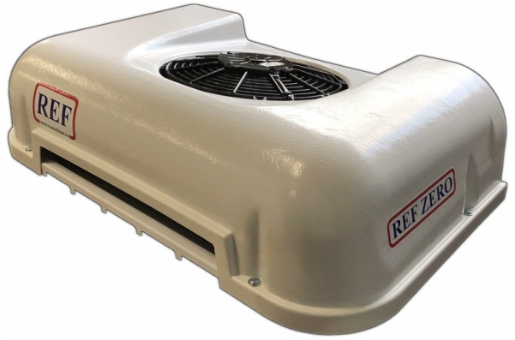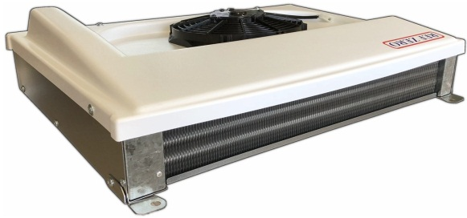

Спецификация: РЕФ-ZERO модель 2018 г. Фреон: HFC R 404a /// R 134a на выбор

Напряжение: | 12 В | 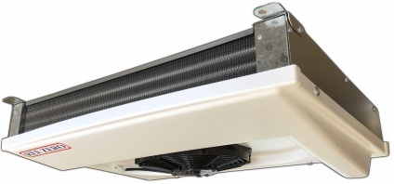
Фреон: HFC R 404a или R 134a на выбор | Норма 700 гр
Оттайка | горячим газом
Микропроцессор в кабине: Evco 213 | Италия
Жгут проводов: бензостойкий | пгва
Компрессор Sanden 5h14или Dyne 5h14 | Сингапур
Шланги: | Сша
Вентиляторы: Spal или Formula | Италия/Тайланд | 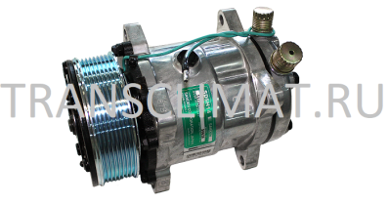
Клапана, трв, катушки: Данфосс | Дания
Конденсаторный блок: габарит 860х385х200 | вес 21 кг
Воздухоохладитель: габарит 700х520х180 | вес 12 кг
Радиатор конденсатора: | алюминий
Радиатор воздухоохладителя: | медь, алюминий
Кожух: морозостойкий | авс пластик

Технические характеристики:

Модель РЕФ-ZERO | комплектация | Объем фургона м³ |  | Воздухообмен в фургоне
Модель РЕФ-ZERO | комплектация | +3°С |  | куб\ч
 |  | 12м³ |  | 1100

Холодопроизводительность указана из расчета сэндвич панель монолит 60 мм

